FISA TEHNICA Nr. 1
Catedra-Model 1
Nr. | Specificațiile tehnice minime | Corespondenta propunerii tehnice cu specificatiile tehnice | Furnizor
0 | 1 | 2 | 3
1. | Catedra in L-Model 1  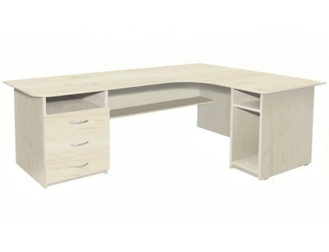  - Dimensiuni(Lungime x latime x inaltime ): 1650 х 1216 х 750 mm.  - Material: PAL melaminat cu grosimea de 18 mm.  - Fatada biroului este incleiata cu cant din ABS de 1 mm.  - Piesele din interior sunt incleiate cu cant din ABS de 0,5 mm.  - Masa de birou este prevazuta in partea stinga cu un dulap cu 3 sertare cu minere cromate si o nisa de tip deschis, in partea dreapta de sus cu o nisa de tip deshis si un compartiment pentru calculator.  - Biroul ofera in partea dreapta o extensie in forma de „L”.  - In partea mediana este montata o placa transversala pentru rigidizarea structurii.  - Piesele biroului sunt asamblate prin elemente de fixare speciale si sigure.  - Biroul este prevazut cu garnituri din plastic rezistent.  - Culori: stejar.  Se admit abateri de dimensiune: +/-30 mm. | (se completeaza de catre ofertant) | (se completeaza de catre ofertant)
2. | Specificații de performanță și condiții privind siguranța în exploatare – Declaratie de conformitate | (se completeaza de catre ofertant cu DA/NU) | (se completeaza de catre ofertant)
3. | Condiții privind conformitatea cu standarde relevante (A se vedea Caietul de Sarcini) | (se completeaza de catre ofertant) | (se completeaza de catre ofertant)
4. | Condiții de garanție și post-garanție: garanție minim 24 luni | (se completeaza de catre ofertant cu DA/NU) | (se completeaza de catre ofertant)
5. | Alte condiții cu caracter tehnic (A se vedea Caietul de Sarcini) | (se completeaza de catre ofertant) | (se completeaza de catre ofertant)

FISA TEHNICA Nr. 2

SCAUN CATEDRA
Nr. | Specificațiile tehnice minime | Corespondenta propunerii tehnice cu specificatiile tehnice | Furnizor
0 |  | 2 | 3
1. | SCAUN CATEDRA  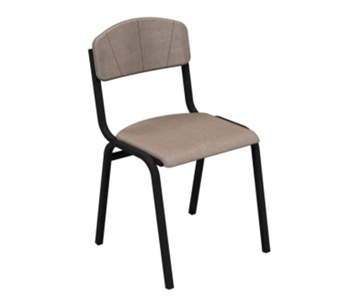  - Dimensiune:(Lungime x latime x inaltime) 424 x 482 x 845 mm  - Greutate: 4,4 kg  - Dimensiune sezut: 385 mm  - Material spatar si sezut: placaj multistrat ergonomic de 12 mm cu margini rotunjite, din spuma poliuretanica cu grosimea de 5-20 mm, tapitate cu stofa catifelata.  - Material carcasa: profile metalice pe teava patrata cu marimea de 20x20 mm.  - Spatarul si sezutul scaunului sunt fixate de carcasul metalic, cu suruburi ascunse si sigure.  - Profilele scaunului sunt vopsite in camp electrostatic si polimerizat si sunt prevazute cu garnituri din plastic rezistent, pentru a asigura protectia pardoselii.  - Culoare: cappucino  - Culoare cadru: negru.  Se admit abateri de dimensiune: +/- 10 mm | (se completeaza de catre ofertant) | (se completeaza de catre ofertant)
2. | Specificații de performanță și condiții privind siguranța în exploatare - Declaratie de conformitate | (se completeaza de catre ofertant)
3. | Condiții privind conformitatea cu standarde relevante (A se vedea Caietul de Sarcini) | (se completeaza de catre ofertant cu DA/NU)
4. | Condiții de garanție și post-garanție: garanție minim 24 luni | (se completeaza de catre ofertant)
5. | Alte condiții cu caracter tehnic (A se vedea Caietul de Sarcini) | (se completeaza de catre ofertant cu DA/NU)

FISA TEHNICA Nr. 3
Dulap material didactic
Nr. | Specificațiile tehnice minime | Corespondenta propunerii tehnice cu specificatiile tehnice | Furnizor
0 | 1 | 2 | 3
1. | Dulap material didactic  - Dimensiuni: 800x400x1880 mm (Lxlxh). 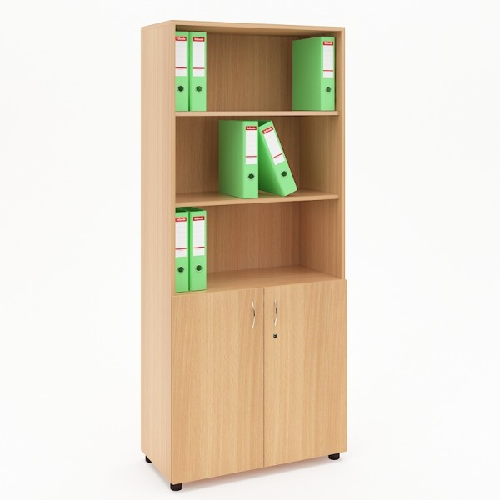  - Dulap pentru depozitarea cu spatiu de expunere.  - Culoare standard Stejar  - Culoare decor : Stejar  - Material pal melaminat 18mm  - Usi prevazute cu yala.  - Finisaj cant ABS 2mm/0.4 mm  - Protectii parchet  Se admit abateri de dimensiune: +/- 30 mm | (se completeaza de catre ofertant) | (se completeaza de catre ofertant)
2. | Specificații de performanță și condiții privind siguranța în exploatare – Declaratie de conformitate | (se completeaza de catre ofertant) | (se completeaza de catre ofertant)
3. | Condiții privind conformitatea cu standarde relevante (A se vedea Caietul de Sarcini) | (se completeaza de catre ofertant cu DA/NU) | (se completeaza de catre ofertant)
4. | Condiții de garanție și post-garanție: garanție minim 24 luni | (se completeaza de catre ofertant) | (se completeaza de catre ofertant)
5. | Alte condiții cu caracter tehnic (A se vedea Caietul de Sarcini) | (se completeaza de catre ofertant cu DA/NU) | (se completeaza de catre ofertant)

FISA TEHNICA Nr. 4
Pat gradinita rabatabil
Nr. | Specificațiile tehnice minime | Corespondenta propunerii tehnice cu specificatiile tehnice | Furnizor
0 | 1 | 2 | 3
1. | Pat gradinita rabatabil  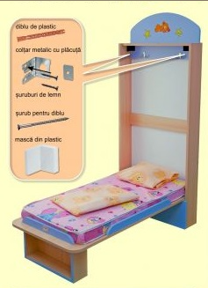  - Este confectionat in intregime din PAL melaminat, cantuit cu ABS  - Este dimensionat pentru o saltea de 1200x600x80mm (Se admit abateri de dimensiune : +/- 20 mm).  - Accesorii incluse pentru fixarea pe perete  - Patul este stabil in timpul utilizarii, nu se poate rabata accidental.  - In interior este prevazut cu doua cuiere.  - Salteaua este inclusa.  Dimensiuni(Lxlxh): 690x260x1610 mm (Se admit abateri de dimensiune : +/- 10mm)  Culori standard: structura este din PAL nuanta Stejar, combinat cu parti frontale din Pal colorat, pastel, nuante uni - la alegere, maxim 2 culori (rosu, albastru, galben, portocaliu, lila, verde) | (se completeaza de catre ofertant) | (se completeaza de catre ofertant)
2. | Specificații de performanță și condiții privind siguranța în exploatare – Declaratie de conformitate | (se completeaza de catre ofertant) | (se completeaza de catre ofertant)
3. | Condiții privind conformitatea cu standarde relevante  (A se vedea Caietul de Sarcini) | (se completeaza de catre ofertant cu DA/NU) | (se completeaza de catre ofertant)
4. | Condiții de garanție și post-garanție: garanție minim 24 luni | (se completeaza de catre ofertant) | (se completeaza de catre ofertant)
5. | Alte condiții cu caracter tehnic (A se vedea Caietul de Sarcini) | (se completeaza de catre ofertant cu DA/NU) | (se completeaza de catre ofertant)

FISA TEHNICA Nr. 5
Masa dreptunghiulara pentru gradinita
Nr. | Specificațiile tehnice minime | Corespondenta propunerii tehnice cu specificatiile tehnice | Furnizor
0 | 1 | 2 | 3
1. | Masa dreptunghiulara pentru gradinita  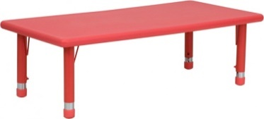  - Material: plastic rezistent, cu picioare reglabile.  - Blatul este sustinut de un cadru metalic.  - Dimensiuni: 1220 x 620 mm.  - Inaltime: 400 - 600 mm.  - Culoare: Verde  Se admit abateri de dimensiune : +/- 30 mm | (se completeaza de catre ofertant) | (se completeaza de catre ofertant)
2. | Specificații de performanță și condiții privind siguranța în exploatare –Declaratie de conformitate | (se completeaza de catre ofertant) | (se completeaza de catre ofertant)
3. | Condiții privind conformitatea cu standarde relevante (A se vedea Caietul de Sarcini) | (se completeaza de catre ofertant cu DA/NU) | (se completeaza de catre ofertant)
4. | Condiții de garanție și post-garanție: garanție minim 24 luni | (se completeaza de catre ofertant) | (se completeaza de catre ofertant)
5. | Alte condiții cu caracter tehnic (A se vedea Caietul de Sarcini) | (se completeaza de catre ofertant cu DA/NU) | (se completeaza de catre ofertant)

FISA TEHNICA Nr. 6

Scaun pentru gradinita
Nr. | Specificațiile tehnice minime | Corespondenta propunerii tehnice cu specificatiile tehnice | Furnizor
0 | 1 | 2 | 3
1. | Scaun pentru gradinita  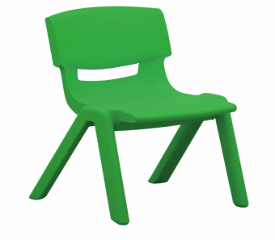  - Scaunul este realizat din plastic rezistent.  - Design ergonomic;  - Dimensiuni:H șezut = 250 mm;H total = 470 mm; Adâncime totală = 360 mm.  - Culoare: verde.  Se admit abateri de dimensiune : +/- 30mm | (se completeaza de catre ofertant) | (se completeaza de catre ofertant)
2. | Specificații de performanță și condiții privind siguranța în exploatare –Declaratie de conformitate | (se completeaza de catre ofertant) | (se completeaza de catre ofertant)
3. | Condiții privind conformitatea cu standarde relevante (A se vedea Caietul de Sarcini) | (se completeaza de catre ofertant cu DA/NU) | (se completeaza de catre ofertant)
4. | Condiții de garanție și post-garanție: garanție minim 24 luni | (se completeaza de catre ofertant) | (se completeaza de catre ofertant)
5. | Alte condiții cu caracter tehnic (A se vedea Caietul de Sarcini) | (se completeaza de catre ofertant cu DA/NU) | (se completeaza de catre ofertant)

FISA TEHNICA Nr. 7
Raft depozitare jucarii cu 9 cosuri incluse
Nr. | Specificațiile tehnice minime | Corespondenta propunerii tehnice cu specificatiile tehnice | Furnizor
0 | 1 | 2 | 3
1. | Raft depozitare jucarii cu 9 cosuri incluse  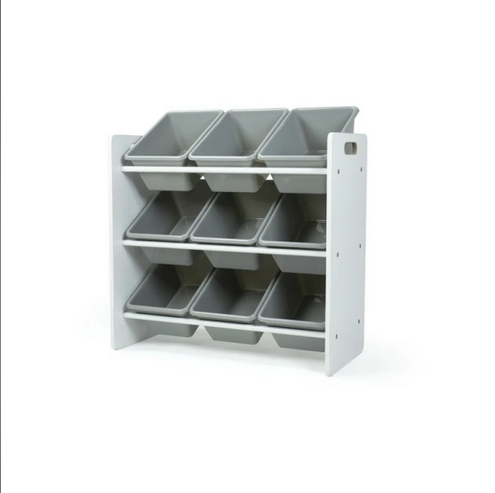  - Setul include 9 cosuri care sunt ușor de scos și pus în suport.  - Este realizat din plăci de fibre vopsite în alb  - Material : PAL + Polipropilena  - Dimensiuni : 630X300X600 (mm) (Se admit abateri de dimensiune : +/- 30mm) | (se completeaza de catre ofertant) | (se completeaza de catre ofertant)
2. | Specificații de performanță și condiții privind siguranța în exploatare – Declaratie de conformitate | (se completeaza de catre ofertant) | (se completeaza de catre ofertant)
3. | Condiții privind conformitatea cu standarde relevante (A se vedea Caietul de Sarcini) | (se completeaza de catre ofertant cu DA/NU) | (se completeaza de catre ofertant)
4. | Condiții de garanție și post-garanție: garanție minim 24 luni | (se completeaza de catre ofertant) | (se completeaza de catre ofertant)
5. | Alte condiții cu caracter tehnic (A se vedea Caietul de Sarcini) | (se completeaza de catre ofertant cu DA/NU) | (se completeaza de catre ofertant)

FISA TEHNICA Nr. 8

Raft depozitare semi-industrial

Nr. | Specificațiile tehnice minime | Corespondenta propunerii tehnice cu specificatiile tehnice | Furnizor
0 | 1 | 2 | 3
1. | Raft depozitare semi-industrial  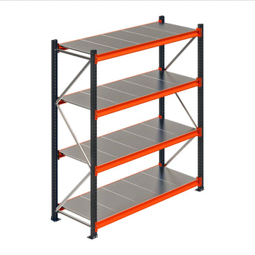  Dimensiuni: 250x150x80 cm (înălțime x lungime x adâncime)  - Rafturi metalice tip Polirack™ pentru depozitare medie, cu polițe metalice incluse.  - Traversele sunt reglabile pe înălțime și prevăzute cu sistem de prindere fără șuruburi, ceea ce permite ajustarea rapidă a polițelor. | (se completeaza de catre ofertant) | (se completeaza de catre ofertant)
2. | Specificații de performanță și condiții privind siguranța în exploatare – Declaratie de conformitate | (se completeaza de catre ofertant) | (se completeaza de catre ofertant)
3. | Condiții privind conformitatea cu standarde relevante (A se vedea Caietul de Sarcini) | (se completeaza de catre ofertant cu DA/NU) | (se completeaza de catre ofertant)
4. | Condiții de garanție și post-garanție: garanție minim 24 luni | (se completeaza de catre ofertant) | (se completeaza de catre ofertant)
5. | Alte condiții cu caracter tehnic (A se vedea Caietul de Sarcini) | (se completeaza de catre ofertant cu DA/NU) | (se completeaza de catre ofertant)

FISA TEHNICA Nr.9

SET LENJERIE ( PILOTA, PERNA ȘI CEARCEAF PENTRU SALTEA)
Nr. | Specificațiile tehnice | Corespondenta propunerii tehnice cu specificatiile tehnice | Furnizor
0 | 1 | 2 | 3
1. | 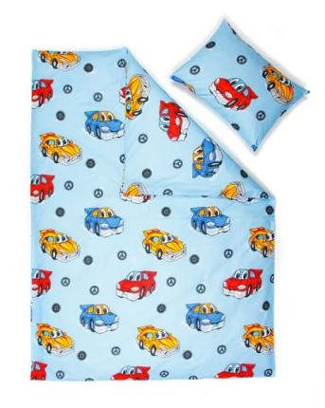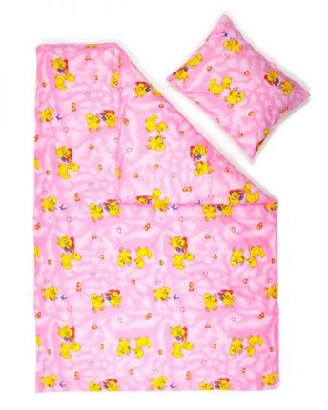  Caracteristici tehnice:  Setul contine o saltea , o pilota si o perna  - Material : 100% bumbac  - Inchidere tip plic  - Dimensiuni pilota 135x90cm; perna 40x65cm , saltea 120x60x8 cm | (Se completeaza de catre ofertant) | (Se completeaza de catre ofertant
2 | Specificații de performanță și condiții privind siguranța în exploatare – Declaratie de conformitate | (Se completeaza de catre ofertant cu DA/NU) | (Se completeaza de catre ofertant
3 | Condiții privind conformitatea cu standarde relevante (A se vedea Caietul de Sarcini) | (Se completeaza de catre ofertant | (Se completeaza de catre ofertant
4 | Condiții de garanție și post-garanție: garanție minim 24 luni | (Se completeaza de catre ofertant | (Se completeaza de catre ofertant
5 | Alte condiții cu caracter tehnic (A se vedea Caietul de Sarcini) | Se completeaza de catre ofertant

FISA TEHNICA Nr.10

SET PILOTA SI PERNA
Nr. | Specificațiile tehnice | Corespondenta propunerii tehnice cu specificatiile tehnice | Furnizor
0 | 1 | 2 | 3
1. | 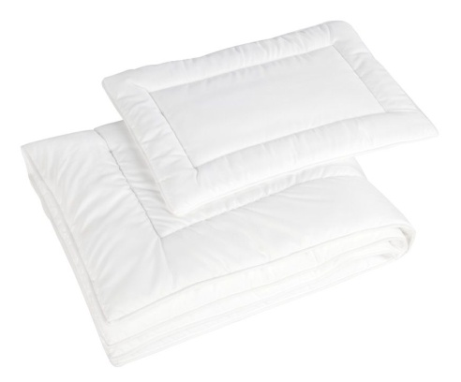  Caracteristici tehnice:  - Material : 100% bumbac  - Umplutura –fibre antialergice  - Pernele matlasate, , greutate scazuta, calduroase  Dimensiuni pilota 135x90cm; perna 40x65cm | (Se completeaza de catre ofertant) | (Se completeaza de catre ofertant)
2 | Specificații de performanță și condiții privind siguranța în exploatare – Declaratie de conformitate | (se completeaza de catre ofertant cu DA/NU) | (Se completeaza de catre ofertant)
3 | Condiții privind conformitatea cu standarde relevante (A se vedea Caietul de Sarcini) | (se completeaza de catre ofertant) | (Se completeaza de catre ofertant)
4 | Condiții de garanție și post-garanție: garanție minim 24 luni | (se completeaza de catre ofertant cu DA/NU) | (Se completeaza de catre ofertant)
5 | Alte condiții cu caracter tehnic (A se vedea Caietul de Sarcini) | (se completeaza de catre ofertant)

